《客户分类与管理》邀请函
- --客户关系管理核心的方法与技巧之一
- 培训时间： 2024年9月10日上海/12月9日上海
- 培训费用2980元/人（含培训费、资料费、发票）
- -----------------------------------------------------------------------------------------
课程背景:
现代企业经营中市场的因素愈来愈占主要地位，以顾客为关注焦点已经成为企业经营的核心思想之一。关注顾客表现在许多方面，而且这些方面又不是孤立的，他们成为相互配合相互制约的完整体系。引进客户关系管理在所必然。企业必须建立一套科学系统的客户关系管理方法，以有效开发新客户、保留老客户。如何将客户关系管理的理念和方法，贯彻到企业的每一个流程，体现在员工的日常行为之中，是本课程的关注重点。
课程大纲
第一部分 客户管理的内涵
第一章 客户管理到底管什么
1.1 客户管理的目标
1.1.1 客户规模与客户利润贡献
1.1.2 客户满意度与忠诚度
1.1.3 客户价值模型的建立
1.2 客户管理的内容与范围
1.2.1 客户管理战略
1.2.2 客户管理的业务部门
1.2.3 客户管理的流程
第二章 判别客户管理好坏的标准
2.1 客户管理好坏的评价标准
2.2 客户管理标准的影响因素
2.3 客户管理标准的制定
第二部分 客户分类及管理
第三章 市场营销过程中客户如何分类及管理
3.1 市场营销的目标的丰富性与层次性
3.2 客户分类标准的选择
3.3 市场策略的制定
第四章 销售过程中的客户分类及管理
4.1 销售过程中的客户分类标准选择
4.2 按照客户需求的分类标准
4.3 按照推进阶段的客户分类标准
4.4 按照客户特性的分类
4.5 客户成交潜力的准确判定
4.6 客户销售策略的制定
4.7 客户销售的过程管理
第五章 在售后服务中的客户分类及管理
5.1 售后服务中的客户分类标准选择
5.2 客户服务等级的分类标准
5.3 客户投诉的分类与管理
第三部分 客户管理的工具
第六章 客户关系管理软件
6.1 客户关系管理软件的功能
6.2 客户关系管理软件在管理中的深化应用
6.2.1 客户关系软件与业务流程的融合
6.2.2 影响客户关系管理软件在企业应用效果的因素
第七章 微博与微信
7.1 发挥微博的功能及特长
7.1.1 微博的特点
7.1.2 微博的内容管理
7.2 发挥微信的优势
7.2.1 微信的优势与局限
7.2.2 微信功能及开发
7.2.3 微信应用注意的问题
结束

讲师简介：宫同昌老师
- 清华、北大、上海交大、浙江大学特邀服务营销、ＣＲＭ与数据分析讲师
- 京东大学、北汽教育集团、上汽集团培训中心特聘讲师
- 中国机械工业企业管理协会特聘客户关系管理讲师
- 新华报业传媒集团旗下《培训》杂志理事会成员
教育背景：清华大学经济管理学院工商管理硕士
部分资质证书：
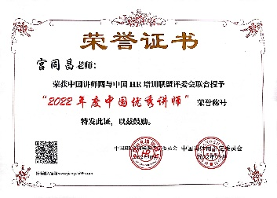
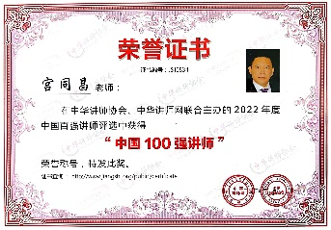

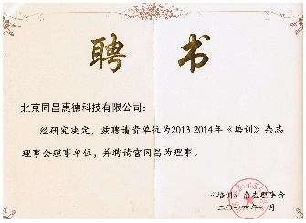
主要工作经历及业绩：
清华、北大、上海交大等高校总裁研修班特聘讲师。曾任美国著名CRM软件产品咨询顾问；香港上市公司总裁助理；清华大学EMBA项目主管；
擅长客户关系管理(CRM)、客服技巧与服务营销、数据分析、企业数字化转型、企业电子商务、企业信息化、物流管理等领域的培训与咨询。具有扎实的理论功底，丰富的行业知识及企业管理经验，能将复杂深奥的理论用浅显的企业实践案例加以阐述，讲课擅长启发、互动。
主讲课程有：
- 客户管理系列（CRM）：
- 标准课程：《360°客户关系管理》、《客户关系管理与大数据》、《客户关系管理与营销创新》
《企业营销战略与客户关系管理》、《数字化时代CRM在企业中的应用》；
- 细分课程：《客户分类与管理》、《To B企业的客情管理》、《客户生命周期与价值评估》、
《会员管理与运营》、《客户关系管理与需求挖掘》、《客户关系管理维护与提升》、《客户体验管理》
《用户思维与客户关系管理》、《项目销售中的客户关系管理》、《项目销售中的客户关系管理》
3）行业应用：《数字化时代CRM在企业中的应用》、《医药行业的客户关系管理》等；
- 客服技巧与服务营销：
1）客服技巧：《卓越的客户服务技巧》、《客户服务意识和沟通技巧》、《客户投诉处理与网络危机公关》；
2）客服体系：（管理类课程）: 《以客户为中心的客户服务体系》、《构建卓越的客服体系》;
3）服务营销：《服务营销》、《服务营销与利润价值链管理》、《服务营销--大数据时代的制造业向服务业转型》、《数字化时代的服务营销》、《B2B服务营销与创新》《互联网+时代的服务利润链管理》
3．数据分析：《销售数据分析》、《大数据与客户关系管理》、《管理者如何熟练使用Power BI》、
《B2B销售数据分析方法与工具》
4.互联网+电子商务系列：《互联网+时代的电子商务与网络营销》、《电子商务与网络营销》、《互联网思维与管理创新》、《工业互联网与大数据》、《大数据与人工智能》等；
主要著作：中国科学文化音像出版社出版的商学院EMBA课程《开车学管理-电子商务与网络营销》CD光盘。
曾服务过的企业：
高校总裁班：北京大学继教学院、清华大学继教学院、浙江大学继教学院、上海交大、南京大学研修班等
企业大学：京东大学、上汽集团培训中心、北汽集团教育中心、金风大学、苏宁大学等
房地产、建筑行业：中粮地产、中建集团、北京天鸿地产、万通集团、万科地产、中天集团…
大型国企：人民银行、上汽集团、中信集团、中粮集团、中石油、首都机场、中国烟草公司、国家电网…
医疗、医药行业：GE医疗、西门子医疗、拜耳药业、上海国药集团、辉瑞制药…
汽车行业：戴姆勒-奔驰、长安汽车、北汽集团、福田汽车、宇通集团、长安标致、中车集团…
农业行业：国家农业部、中国农大、中牧集团、中粮、山东金正大…
金融行业：中国人民银行清算总中心、中国银行、上海交通银行、中国建设银行、浙江永安期货…
制物流运输业：京东物流、顺丰、EMS、安徽安德物流有限公司、大顺发物流、国药物流、UPS、德邦物流…
制造业：三一重工、重庆康明斯、岛津集团、爱普生（中国）有限公司、时代电气股份有限公司…
零售行业：苏宁电器、王府井百货、天虹百货、劲牌酒业、金六福酒、蒙牛乳业、铁骑力士 …
外资企业：罗格朗、通用医疗设备、金佰利集团、东芝中国、爱普生、柯尼卡美能达、奔驰克莱斯勒等。

联系方式：中企联企业培训网
咨询电话：010-62885261 传真：010-62885218
联 系 人：潘宏利 13051501222
电子邮箱：phL568@163.com
网 址：www.zqLpx.com

报名回执

单位名称
发票抬头 |  |  |  |  |  | 发票内容：□1、咨询费 □2、会务费
公司地址
联系人 |  | 电话 |  |  | 手机
职务 |  | 传真 |  |  | E-mail
参会人数： 人 |  | 参会费用： 元 |  |  | 付款方式：□课前转帐 □现金
酒店预订委托 |  | □是 标双 间 标单 间
参加  学员  名单 | 姓名 | 职务 |  | 手 机 | E-mail

